**20240221| 小六班**



Daily life

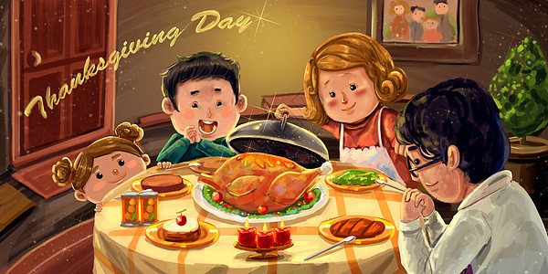

**「来园情况」**

新年新气象！今天是新学期的第一天。经过昨天的报到日，孩子们很快再次适应了幼儿园的新生活，开开心心的走进了教室。我们班共来园17人，其中3人请假。期待小朋友们明天继续开心来园！

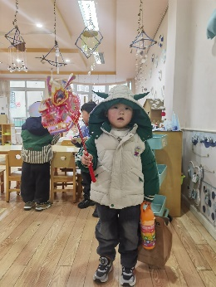 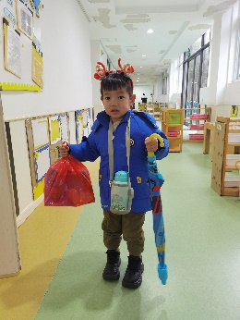

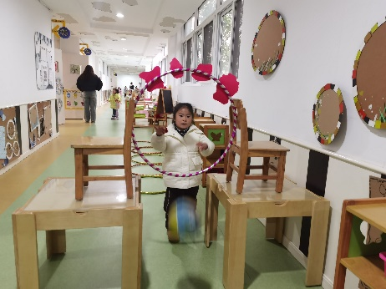 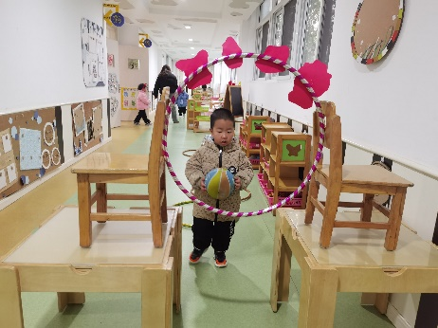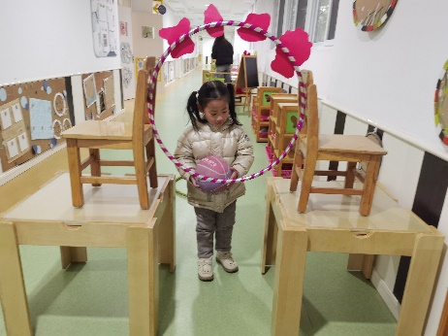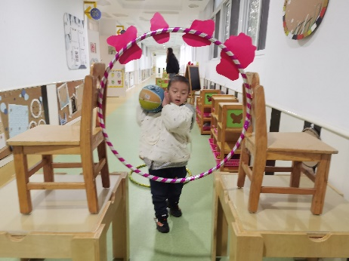 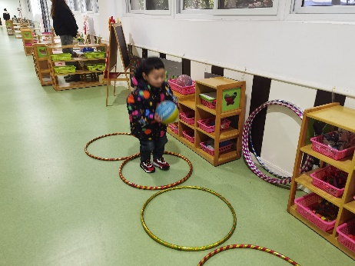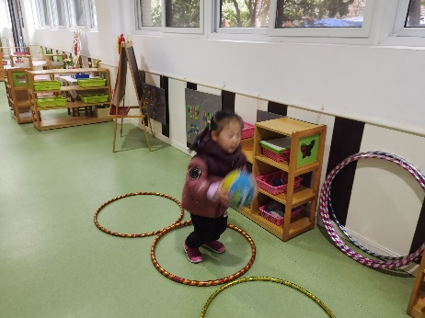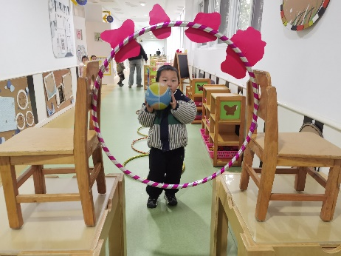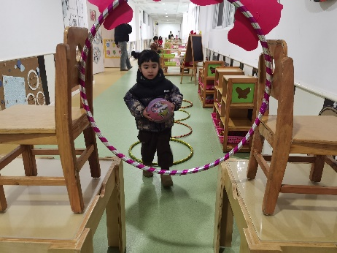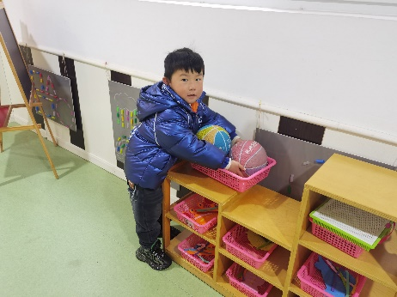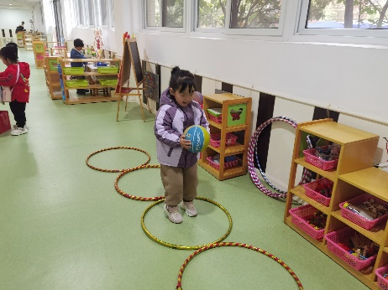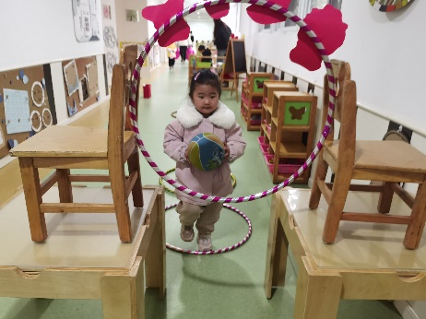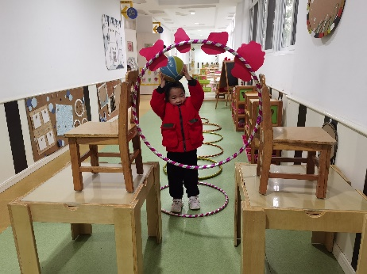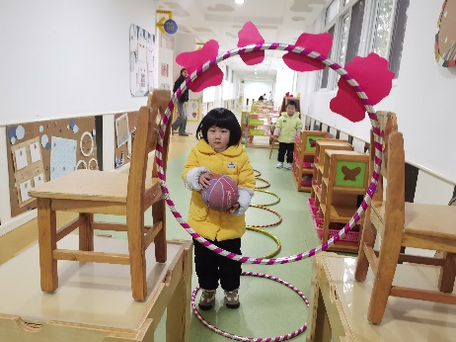 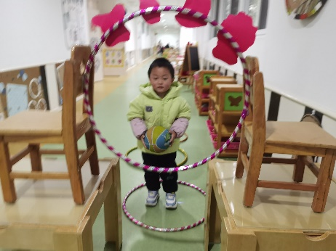 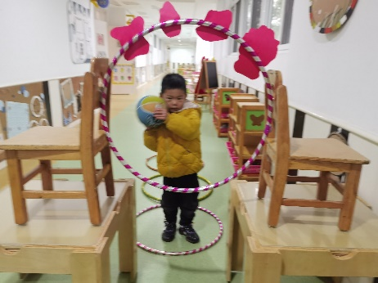

**孩子们来到了教室，放好了水杯，参加了我们精心准备的龙运当“投”的游戏。他们抱着皮球，跳过圆环，将球投进红圈中。寓意新的一年龙运当头，热热闹闹，身体健康，万事如意。期待宝贝们越来越好！**

**「日常生活观察」**

|  |  |  |  |  |  |  |  |  |
| --- | --- | --- | --- | --- | --- | --- | --- | --- |
| **序号** | **姓名** | **入园情绪** | **早点** | **午餐** | | | **午睡** | **午点** |
| **饭** | **菜** | **汤** |
| 1 | 方张羽 | 请假 |  |  |  |  |  |  |
| 2 | 王韵涵 | √ | √ | ⭕ | ⭕ | √ | 下午 | 请假 |
| 3 | 杨子熠 | √ | √ | √ | ⭕ | √ | √ | √ |
| 4 | 程桢雯 | √ | √ | √ | ⭕ | ⭕ | √ | √ |
| 5 | 林清姝 | √ | √ | √ | ⭕ | √ | √ | √ |
| 6 | 南羽晞 | √ | √ | √ | √ | √ | √ | √ |
| 7 | 郭慕芸 | √ | √ | √ | √ | √ | √ | √ |
| 8 | 马筱萌 | √ | √ | √ | √ | √ | √ | √ |
| 9 | 许晨依 | √ | √ | √ | ⭕ | √ | √ | √ |
| 10 | 韩泽霖 | √ | √ | √ | √ | √ | √ | √ |
| 11 | 任俊晟 | √ | √ | √ | √ | √ | √ | √ |
| 12 | 顾宇浩 | 请假 |  |  |  |  |  |  |
| 13 | 魏书宇 | √ | √ | √ | √ | √ | √ | √ |
| 14 | 冯逸凡 | √ | √ | √ | √ | √ | √ | √ |
| 15 | 鞠奕鸿 | √ | √ | √ | √ | √ | √ | √ |
| 16 | 徐佑恒 | √ | √ | √ | √ | √ | √ | √ |
| 17 | 庄溢 | 请假 |  |  |  |  |  |  |
| 18 | 赵天睿 | √ | √ | √ | √ | √ | √ | √ |
| 19 | 朱圣庆 | √ | √ | √ | √ | √ | √ | √ |
| 20 | 李宇航 | √ | √ | √ | √ | √ | √ | √ |

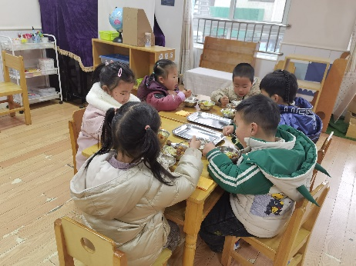 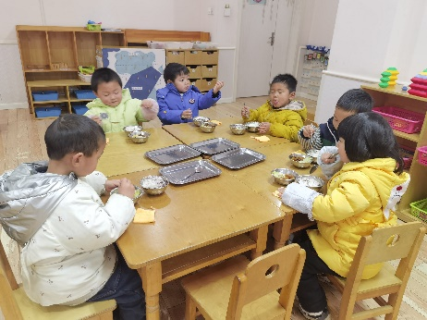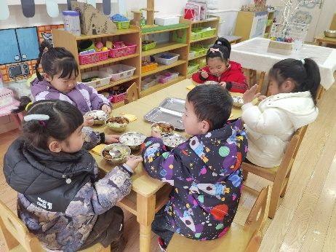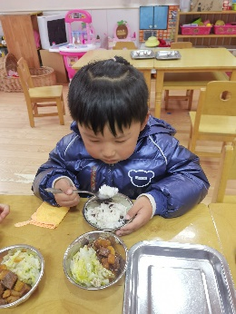 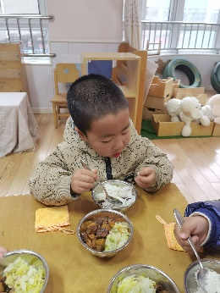 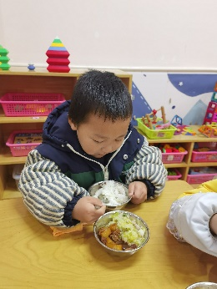

**「集体活动—综合：寒假趣事」**

今天孩子们分享了自己寒假的开心趣事。他们欣赏着一张张小朋友的游玩精彩瞬间，感叹着寒假带来的欢乐和美食。他们还展示了自己的心愿卡，讲述了自己的新年愿望。

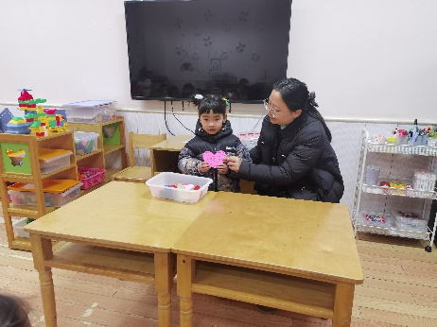 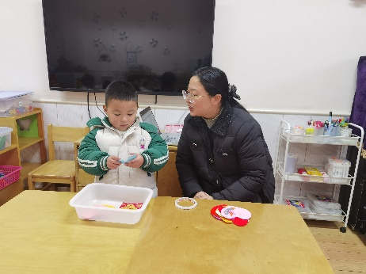 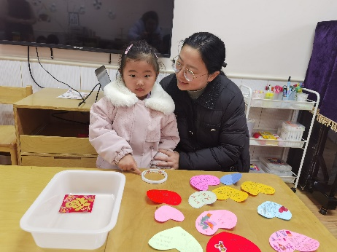

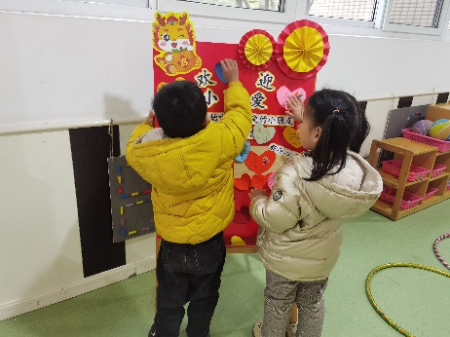 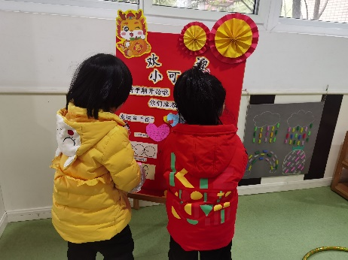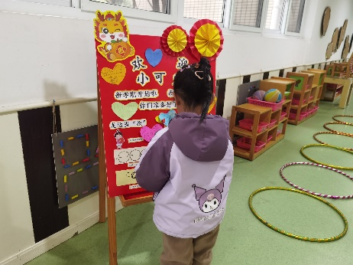

**「温馨提示」**

1. 今天开始正常开展全托不夜宿班活动。不参与的小朋友放学时间为3:30，参与的小朋友是4:30放学，请大家及时来接孩子哦！
2. 本周食谱：

